20 января (воскресенье)  До 12⁰⁰ Заезд участников олимпиады, регистрация, размещение (гостиница «Чеховъ», ул. Фадеева, 209)  12³⁰ – 13⁰⁰ Совещание руководителей команд (холл отеля «Чеховъ»)  13⁰⁰ – 15⁰⁰ Обед (гостиница «Чеховъ», ул. Фадеева, 209)  15⁰⁰ – 18⁰⁰ Время для самоподготовки  18⁰⁰ – 19⁰⁰ Ужин (гостиница «Чеховъ», ул. Фадеева, 209)  21 января (понедельник) - 1 Тур  6²⁰ – 7²⁰ Завтрак (гостиница «Чеховъ», ул. Фадеева, 209)  7²⁰ – 7³⁰ 7³⁰ Сбор участников (холл отеля «Чеховъ»). Посадка в автобус. Отъезд на олимпиаду  8³⁰ – 8⁴⁰ Открытие олимпиады КубГУ, ул. Ставропольская 149, ФТФ ауд. 300-С.  8⁴⁰ – 8⁵⁰ Сопровождение школьников в аудитории для выполнения теоретического тура олимпиады 7 класс – ауд. 315-С; 8 класс – ауд. 209-С.  8⁵⁰ – 9⁰⁰ Инструктаж, заполнение бланков шифровальных карточек  9⁰⁰ – 13⁰⁰ Теоретический тур олимпиады КубГУ, ул. Ставропольская,149, ФТФ Размещение участников олимпиады, досрочно закончивших выполнение заданий ауд. 300-С.  10³⁰ – 12⁰⁰ Семинар-практикум для педагогов-наставников, ауд. 133  14⁰⁰ – 15⁰⁰ Обед (Ставропольская, 149, столовая КубГУ)  15⁰⁰ – 18⁰⁰ Время для самоподготовки  19⁰⁰ – 20⁰⁰ Ужин (гостиница «Чеховъ», ул. Фадеева, 209)  22 января (вторник)  7⁰⁰ – 7⁵⁰ Завтрак (гостиница «Чеховъ», ул. Фадеева, 209)  7⁵⁰ – 8⁰⁰ 8⁰⁰ Сбор участников (холл отеля «Чеховъ»). Посадка в автобус. Отъезд на апелляцию  9⁰⁰ – 10³⁰ Разбор заданий теоретического тура, 7 класс – ауд. 315-С, 8 класс – ауд. 209-С  10³⁰ – 12³⁰ Показ работ 7 класс – ауд. 315-С, 8 класс – ауд. 209-С  13³⁰ – 15³⁰ Апелляция – ауд. 315-С  9⁰⁰ – 15³⁰ Размещение сопровождающих (представителей участников) (ауд. 133-С)  13⁰⁰ – 15⁰⁰ Обед (Ставропольская, 149, столовая КубГУ)  15⁰⁰ – 18⁰⁰ Время для самоподготовки  18⁰⁰ – 19⁰⁰ Ужин (гостиница «Чеховъ», ул. Фадеева, 209) |  | 23 января (среда) - 2 Тур  6²⁰ – 7²⁰ Завтрак (гостиница «Чеховъ», ул. Фадеева, 209)  7²⁰ – 7³⁰ 7³⁰ Сбор участников (холл отеля «Чеховъ»). Посадка в автобус. Отъезд на олимпиаду  8³⁰ Сбор участников КубГУ, ул. Ставропольская,149, ФТФ ауд. 201 С  8³⁰ – 8⁴⁰ Сопровождение школьников в аудитории для выполнения экспериментального тура олимпиады КубГУ, ул. Ставропольская 149, ФТФ 7 класс 1 задача – ауд. 216-С, 2 задача – ауд. 318-С 8 класс 1 задача – ауд. 227-С, 2 задача – ауд. 230-С  8⁴⁰ – 9⁰⁰ Инструктаж, заполнение шифровальных карточек  9⁰⁰ – 14⁰⁰ Практический тур олимпиады КубГУ, ул. Ставропольская,149, ФТФ Размещение участников олимпиады, досрочно закончивших выполнение заданий (ауд. 201-С)  14⁰⁰ – 15⁰⁰ Обед (Ставропольская, 149, столовая КубГУ)  15⁰⁰ – 18⁰⁰ Свободное время  18⁰⁰ – 19⁰⁰ Ужин (гостиница «Чеховъ», ул. Фадеева, 209)  24 января (четверг)  7⁰⁰ – 7⁵⁰ Завтрак (гостиница «Чеховъ», ул. Фадеева, 209)  7⁵⁰ – 8⁰⁰ 8⁰⁰ Сбор участников (холл отеля «Чеховъ»). Посадка в автобус. Отъезд на апелляцию  до 12⁰⁰ Выезд из гостиницы  9⁰⁰ – 10³⁰ Разбор заданий практического тура 7 класс – ауд. 216-С, 8 класс – ауд. 227-С  10³⁰ – 12⁰⁰ Показ работ 7 класс – ауд. 216-С, 8 класс – ауд. 227-С  13⁰⁰ – 15⁰⁰ Апелляция – ауд. 315-С  На региональном этапе все участники Олимпиады по окончании теоретического тура могут ознакомиться с авторскими решениями и предварительной системой оценивания заданий прошедшего тура во время онлайн-разбора на сайте http://abitu.net/vseros - 17 января. Следует иметь в виду, что в ходе проверки работ система оценивания может быть скорректирована.  ВНИМАНИЕ! Подведение итогов регионального этапа олимпиады школьников имени Дж. К. Максвелла будут осуществлены после получения протоколов работ участников, которые выполняли Олимпиадные задания в ОЦ «Сириус» (г. Сочи).
Контактное лицо  Носкова Елена Васильевна  методист  ГБУ ДО КК «Центр развития одаренности»  тел.8-918-115-13-99  Проезд до КубГУ: Ставропольская, 149  трамваем № 5  троллейбусом № 7  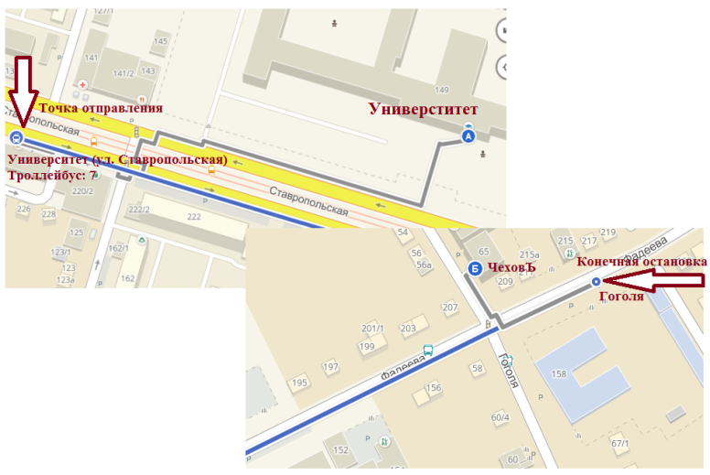  Государственное бюджетное учреждение дополнительного образования Краснодарского края  «Центр развития одаренности»  350000, г. Краснодар, ул. Красная, 76  тел. 259-84-01  E-mail: cro.rkd@mail.ru  Наш сайт: www.cdodd.ru | МИНИСТЕРСТВО ОБРАЗОВАНИЯ, НАУКИ И МОЛОДЁЖНОЙ ПОЛИТИКИ  КРАСНОДАРСКОГО КРАЯ  Кубанский государственный университет  Государственное бюджетное учреждение  дополнительного образования  Краснодарского края  «Центр развития одаренности»  ОЛИМПИАДА школьников по физике  имени Дж. К. МАКСВЕЛЛА  ПРОГРАММА  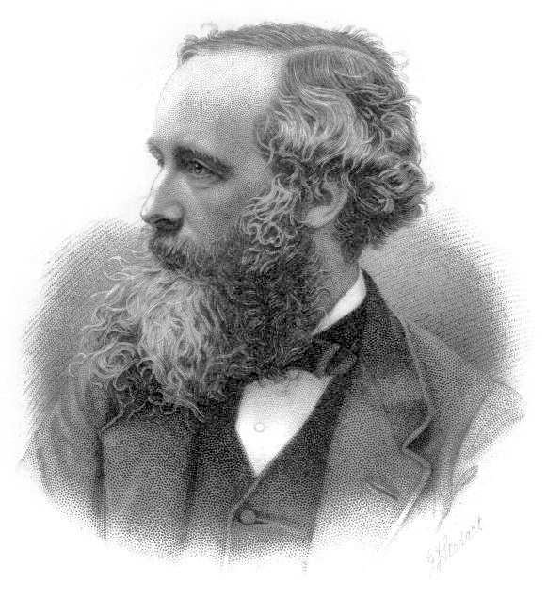  20-24 января 2019 года  г. Краснодар

